FRANCISCO JAVIER GONZALEZ URREA
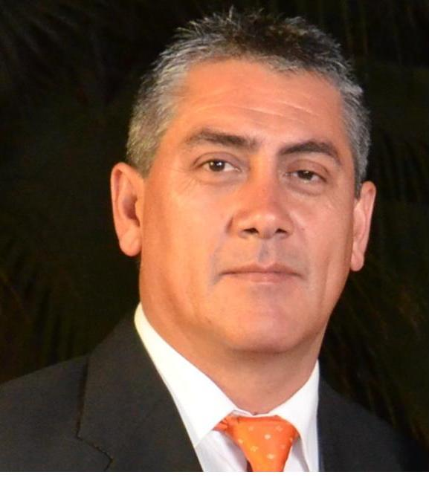
Santiago, Chile
Tel. 72101310
e-mail: francisco.gonzalez.urrea@hotmail.com
EDUCACIÓN
INSTITUTO NACIONAL DE CAPACITACION PROFESIONAL (INACAP)
Dibujo y Proyectos Mecánicos
COLEGIO SAGRADO CORAZON DE SAN BERNARDO
- Educación Media
COLEGIO SAGRADO CORAZON DE SAN BERNARDO
- Educación Básica
METAS PROFESIONALES
- Especial interés por trabajar en empresas sólidas, donde pueda hacer carrera.
- Integrar equipos de trabajo con fuerte motivación por desarrollo de nuevos proyectos, para aplicar habilidades y ampliar conocimientos.
experiencia laboral
HIDROSAN INGENIERIA S.A.
2013-2014
- Participa como proyectista coordinador en planta de tratamiento de aguas servidas proyecto chamisero generando P&ID y diseño de interconexiones internas para dicha planta en autocadplant 3d

2011-2013
AMEC CHILE
- Actualmente participa en el diseño de una red de incendio para nuestro cliente Arauco ciudad de Constitución Planta de Trupan
- Participa como proyectista coordinador en proyecto Promoly planta de Molibdeno para la extracción de Renio , supervisa el desarrollo de los P&ID. y maquetas.
- Participa como proyectista coordinador en proyecto cerro negro norte que consiste en una planta concentradora para la obtención de acero. supervisa tanto la maqueta como la generación de P&ID
- Participa como proyectista en la factibilidad para proyecto minero Santo Domingo especialmente en el área de planta concentradora principalmente en la generacion de P&ID y además del diseño de la maqueta con PDMS para dicho proyecto.
- Participa como proyectista coordinador checker en oficina central para proyecto papelero Guayas ubicado en la localidad de Guayaquil Ecuador, en terreno supervisa la fabricación de spool y montage total de cañerias asociadas al proyecto llevando a cabo la entrega final y con éxito total del proyecto.
- Participa en proyecto celulosa Nueva Aldea como proyectista coordinador en PDMS y apoyo en terreno en las areas de fibra además supervisa la fabricación de los spool y montage de cañerias.

2010
AKER-SOLUTIONS
- Participa como proyectista senior disciplina piping designado para el apoyo de ingeniería en proyecto Antamina Perú a 270 km al noroeste de Lima que consiste en una expansión para el aumento de su capacidad principalmente en la planta concentradora.

2007-2010
OUTOTEC CHILE
- Participa como proyectista “A” disciplinapiping en proyecto de planta húmeda Tía Maria correspondiente al grupo SouthernKopper.
- Participa como proyectista y supervisor piping en terreno para montaje planta húmeda proyecto Franke.
- Participa como proyectista “A” disciplina piping en proyecto de planta húmeda Franke grupo QuadraMinig.
- Participa como proyectista “A” disciplina de mecánica piping en proyecto VSF Chuquicamata incorporando tecnología OUTOTEC en planta existente.
- Realiza levantamiento completo en terreno para ejecutar dicho proyecto.

2006-2007
AKER KVAERNER
- Participa como proyectista “A” disciplina de piping en la generación de P&ID para el proyecto Esperanza ubicada en la localidad de Antofagasta que consiste en planta concentrado, pilas de lixiviacion y otros para cliente de Antofagasta minerals grupo Luxic.

2006
SIGDO KOPPERS
Jefe Piping Obras adicionales:
- Participa como Jefe de las obras adicionales y costos del área piping en el Montaje de la expansión celulosa CMPC Santa Fe, Mill línea 2 Ciudad de Nacimiento VIII Región del BioBio.

2006
SQM
Proyectista Piping:
- Ingeniería de detalle planta de chancado Maria Elena.

2005
MINMETAL
Proyectista Piping:
- Planta procesadora de Chicory Ingeniería de detalle para diseños riles de drenaje, aguas servidas.
- ERCO World Wide Planta de cloruro de sodio Ingeniería de detalles para la instalación de una planta de clorato de sodio para producirla en cristales y soluciones.
- Ingeniería básica barrio cívico de Chuquicamata para readecuar las instalaciones existentes para transformarla en un barrio cívico en la futura zona de operación industrial de Codelco Norte.
- Ingeniería conceptual para expansión de la planta los bronces de Anglo American considerando alternativas para 75 135 y 180 KTPD.
- Desarrollo de maqueta virtual proyecto Quebrada Blanca
- Ingeniería básica Planta de abatimiento de Molibdeno
- Ingeniería básica traslado instalaciones por adelanto de la expansión 38 S
- Ingeniería básica centro de servicios analíticos y complejo de caracterización de minerales distrito norte
- Ingeniería de detalles planta de lixiviación EW El Teniente proceso por intermedio de bacterias planta piloto.

2001 – 2005
HIDROSAN INGENIERIA S.A.
Proyectista Piping:
- Proyectos hidráulicos y sanitarios para las siguientes obras mencionadas a continuación:
- Ha participado en los proyectos: de la nueva planta de tratamientos de agua potable de Chuquicamata en el cual realizó todos los planos civiles, e interconexiones tanto interiores como exteriores, a su vez participa en la inspección general de las obras para ejecutar el levantamiento final de esta planta y confeccionar los planos AS-BUILT.
- Mejoramiento y ampliación del agua potable de Chillan, Lebu y Tomé en este proyecto trabaja en la ejecución de los planos civiles, conjunto e interconexiones interiores.
- Planta de tratamiento y obras anexas de parral en este proyecto trabaja en los planos civiles, conjunto e interconexiones interiores de esta planta.
- Participa en inspección y levantamientos de terreno teniendo a cargo 2 personas en los catastros de aguas servidas y agua potable para la empresa essar de la novena región abarcando 20 localidades para luego confeccionar los planos catastrados de cada una de estas localidades
- Participa en inspección y levantamientos de terreno teniendo a cargo 2 personas en los catastros de aguas servidas y agua potable para la empresa aguas patagonia de la XI región abarcando 13 localidades en cada una de ellas verificando su correcto funcionamiento para luego confeccionar los planos de cada localidad
- Participa en inspección y levantamientos teniendo a cargo 2 personas de terreno en los catastros de agua potable y aguas servidas para la empresa Aguas Chañar de la 3ª región en el cual trabaja en sistema Gis con el programa Arc View que permitió confeccionar los planos aerofotogrameticos y sus bases de datos.
- Participa en Anteproyecto Celulosa Arauco Constitución S.A en la confección de las obras civiles hidráulica sanitaria para el proceso de las aguas así como el tratamiento del agua potable que se consumiría dentro de la industria y el proceso de riles
- Participa en el proyecto del relleno sanitario Santa marta en la confección de las obras civiles hidráulicas y sanitarias para el proceso de los líquidos percollados y el tratamiento de ellos.

1999 - 2001
ARCHITECTURAL DESIGN LTDA.
Dibujante proyectista:
- Realiza trabajos de arquitectura y desarrollo de los proyectos de agua potable, alcantarillado y gas para viviendas del tipo DFL2.

1998 - 1999
HIDROSAN INGENIERIA S.A.
Proyectista Piping:
- Realiza trabajos de piping en diferentes proyectos de planta de tratamientos
Tanto de agua potable como de aguas servidas.

1997 - 1998
INCO S.A.
Proyectista Piping:
- Realiza trabajos para la empresa Metropolitana de agua potable de Santiago EMOS en plantas de tratamiento de agua potable, alcantarillado, aguas servidas, colectores de aguas lluvias y proyectos hidráulicos en general.

1993 - 1997
INTERMA S.A.
Dibujante proyectista
Realiza trabajos de proyectos en las áreas de calefacción y aire acondicionado para el sector inmobiliario de todo chile.
informacion adicional

Nacionalidad: Chilena
Fecha de Nacimiento: 05 de Noviembre de 1968
Rut: 9.966.487-8
Estado Civil: Casado
Dirección Particular: Pje. Fukui Nº 6827 la Florida, Santiago
Tel. 72101310
Computación: Manejo de todos los sistemas Cad, Microstation, Cadworxplant 3D, PDMS modulos mecánica estructura y piping, smartplant 3d, smartplant P&ID autocad plant 3d Maquetas y modelamiento en 3D.

